Teplo 7. ročník Meno: ........................................

1. Vytvor správne dvojice

G. Amontons potvrdil Rumfordovu teóriu

B. T. Rumford teplomer udáva stupeň zahriatia telesa

H. Davy teplo je pohyb

teplo je látka, ktorá sa prelieva z jedného telesa na druhé

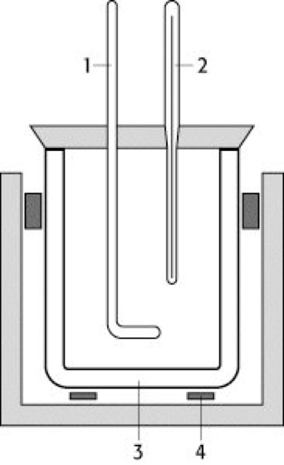

1. Čo je to kalorimeter? Do obrázka doplň jeho časti.
2. Uvedené látky roztrieď na tepelné vodiče a izolanty:

železo, drevo, sklo, meď, oceľ, plast, hliník, polystyrén

tepelné vodiče:

tepelné izolanty

1. Napíš 3 spôsoby šírenia tepla a ku každému napíš príklad.
2. Vysvetli pojem tepelná rovnováha.
3. Urč výslednú teplotu po zmiešaní 100 ml horúcej vody s teplotou 90°C a 100 ml studenej vody s teplotou 20°C.
4. Vyber správne možnosti: Prijaté alebo odovzdané teplo závisí od: hmotnosti telesa, objemu telesa, začiatočnej teploty, rozdielu teplôt, hustoty telesa, rýchlosti tepelnej výmeny, hmotnostnej tepelnej kapacity
5. Vysvetli pojem hmotnostná tepelná kapacita.
6. Vypočítaj koľko tepla prijme hliníkové závažie s hmotnosťou 500 g, ak sa zohreje z teploty 20°C na 160°C $\left(c=896 \frac{J}{kg.℃}\right)$
7. Pomenuj správne premeny skupenstva.

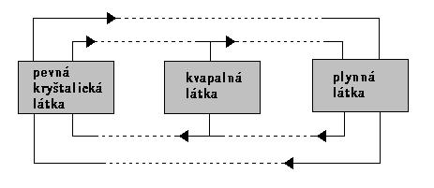

1. Premeň. 12 kJ = J 0,003 MJ = J

150 J = kJ 65 MJ = kJ